Examen provincial de Matemáticas — M’diq-Fnideq 2017
Enunciado traducido al castellano
I. Actividades numéricas (16 puntos)
- Coloca y efectúa: 549,367 + 243,875; 6821 − 405,8; 587,94 × 8,06; 459,36 ÷ 0,9.
- Calcula: 7/8 − (1/8 + 0,3).
- Escribe los divisores comunes de 12 y 24.
- Ordena en orden decreciente: 2,24 ; 11/45 ; 7/25 ; 0,24 ; 8/3.
- Un coche circula a 80 km/h. a) Calcula la distancia recorrida desde las 8 h 30 min hasta las 11 h. b) Calcula el tiempo necesario para recorrer 400 km.
II. Actividades geométricas (11 puntos)
- Dibuja un ángulo AOB de 125°. Indica su tipo.
- Dibuja la semirrecta [OI] bisectriz del ángulo AOB.
- Dibuja el trapecio ABCD de altura 2 cm, base mayor igual a tres veces AB, y tal que DC = 2 cm y AB = 4 cm.
- Problema: un agricultor rodeó un campo rectangular con una valla de coste 2080 DH a 2,60 DH por metro. Calcula el área del campo en hectáreas sabiendo que la longitud es 5/8 de su anchura.
Imagen de apoyo del original: geometría y problemas
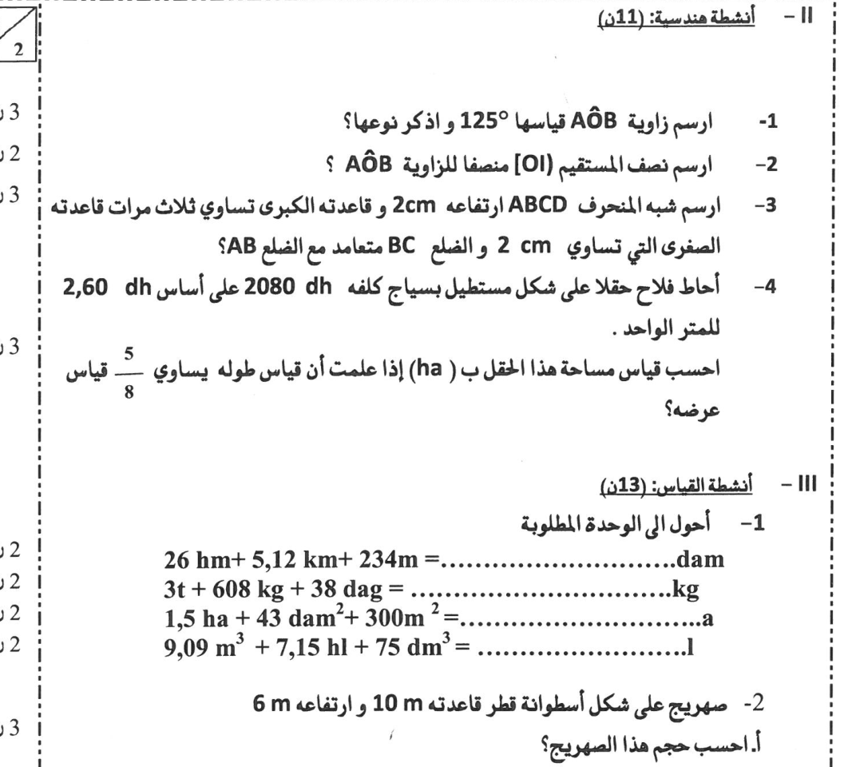
III. Actividades de medida (13 puntos)
- Convierte: 26 hm 5,12 km 234 m = … dam; 3 t 608 kg 38 dag = … kg; 1,5 ha 43 dam² 300 m² = … a; 9,09 m³ 7,15 hL 75 dm³ = … L.
- Un depósito cilíndrico tiene radio 5 m y altura 6 m. a) Calcula su volumen. b) Se llena mediante una bomba que aporta 78,5 m³/h. Calcula el tiempo necesario para llenarlo. Usa π = 3,14.

